旁站监理记录表
工程名称：上海三松礼品有限公司屋顶102KW光伏发电项目 编号： 01
日期及气候： 2014-11-07 晴 | 工程地点：聚诚创业园
旁站监理的部位或工序：屋面桥架安装

旁站监理开始时间： 09:00 | 旁站监理结束时间： 11：00
施工情况：先确认组件外包装完好，取下附在包装盒外面的条形码文件，再观打开箱子查看光伏组件框架有没有变形、玻璃面板有没有破裂、组件是否完整。
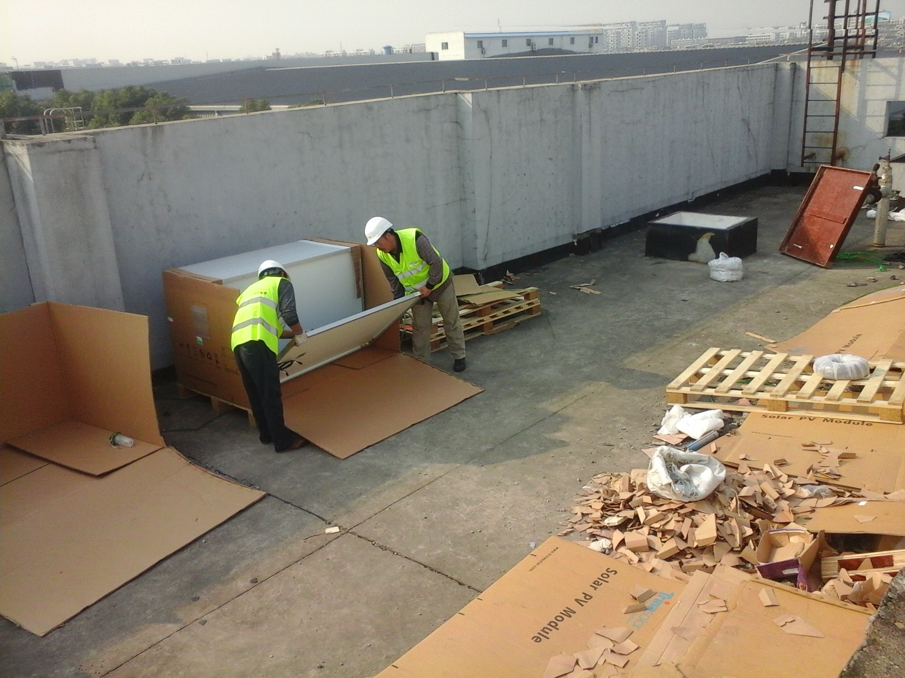

监理情况：
监理现场进行旁站，检查结果如下：
- 光伏组件外观检查合格。
2.组件内部硅片没有发现破片的现象。

发现问题：
无
处理意见：

备注：
无

承包单位：  项目经理部：  质检员（签字）：  年 月 日 | 监理单位：  项目监理机构：  旁站监理人员（签字）：  年 月 日

